EVIDENCIAS
MTC_0010: Inicio de sesión exitoso con credenciales válidas.
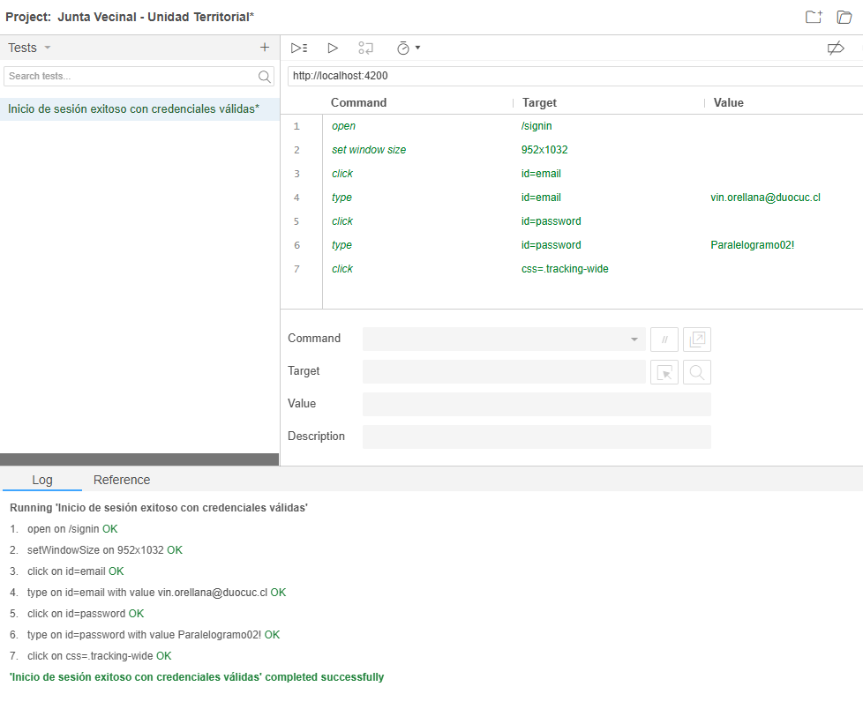

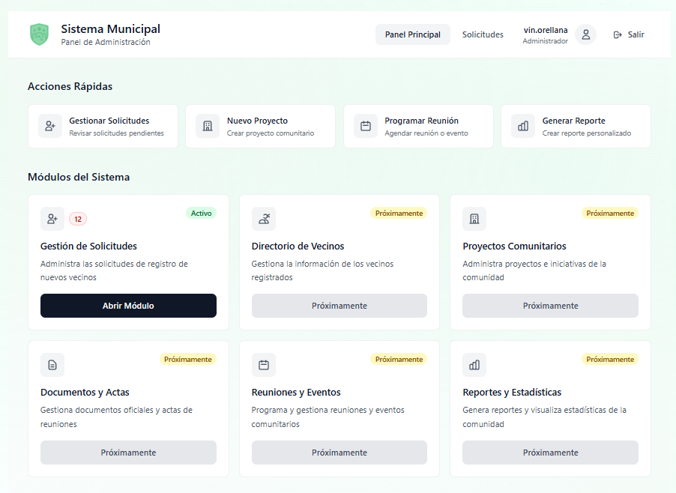

MTC_0020: Intento de login con usuario válido y contraseña inválida.
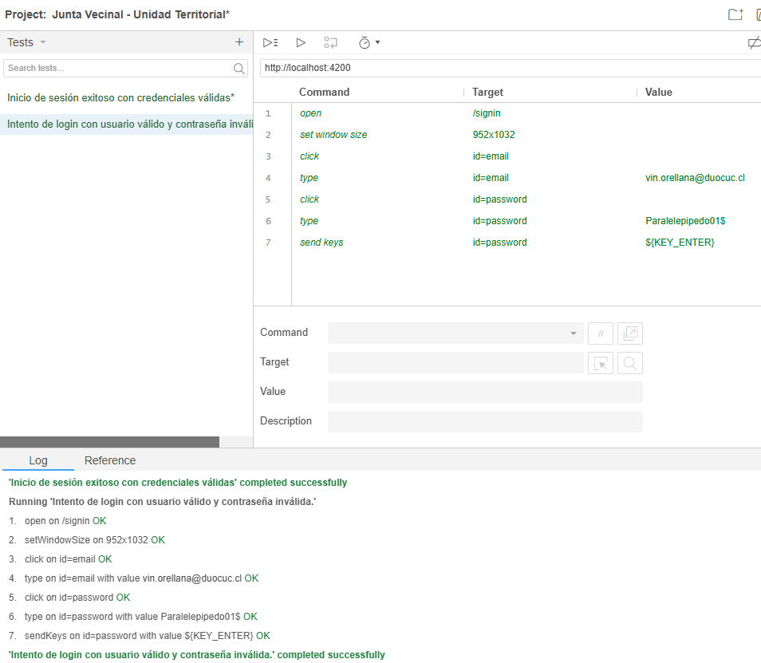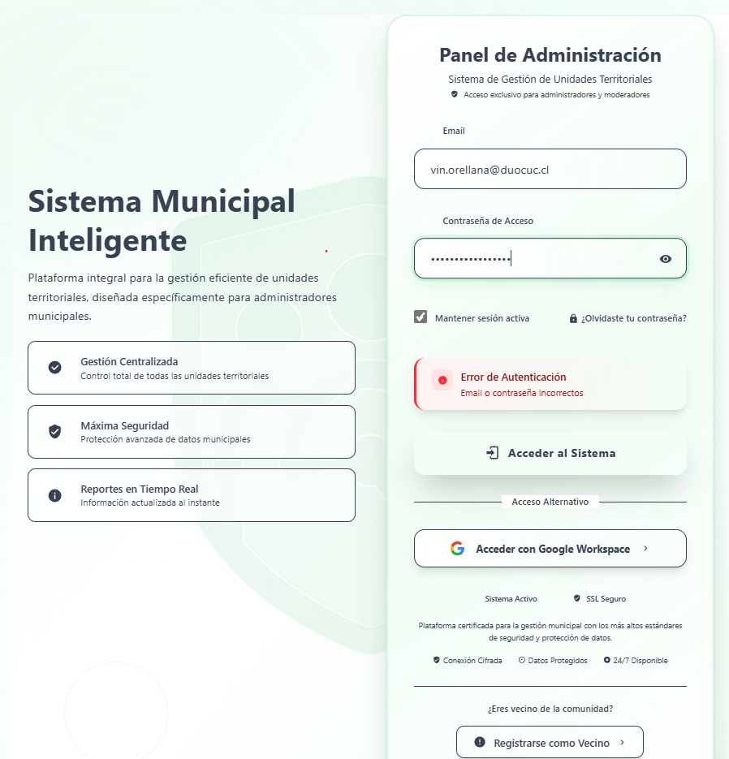
MTC_0030: Intento de login con usuario inválido y contraseña válida.
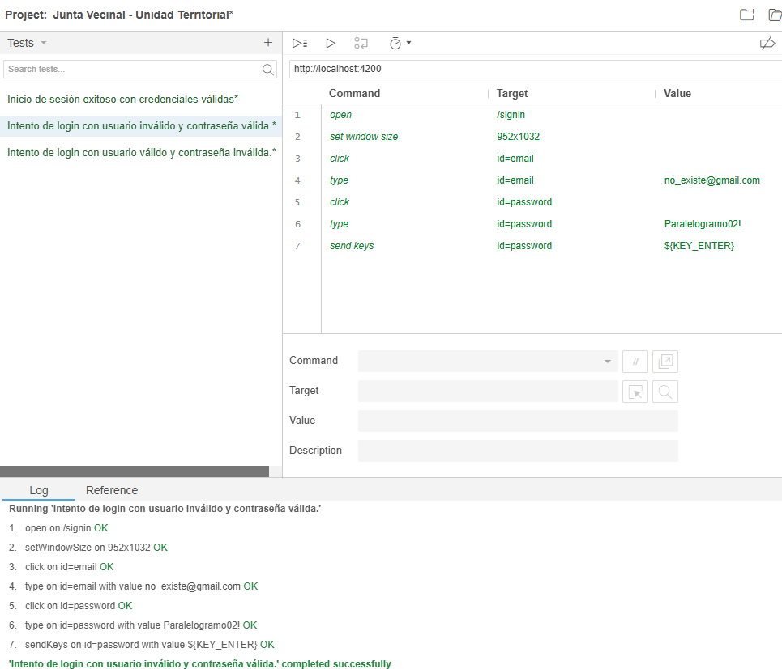
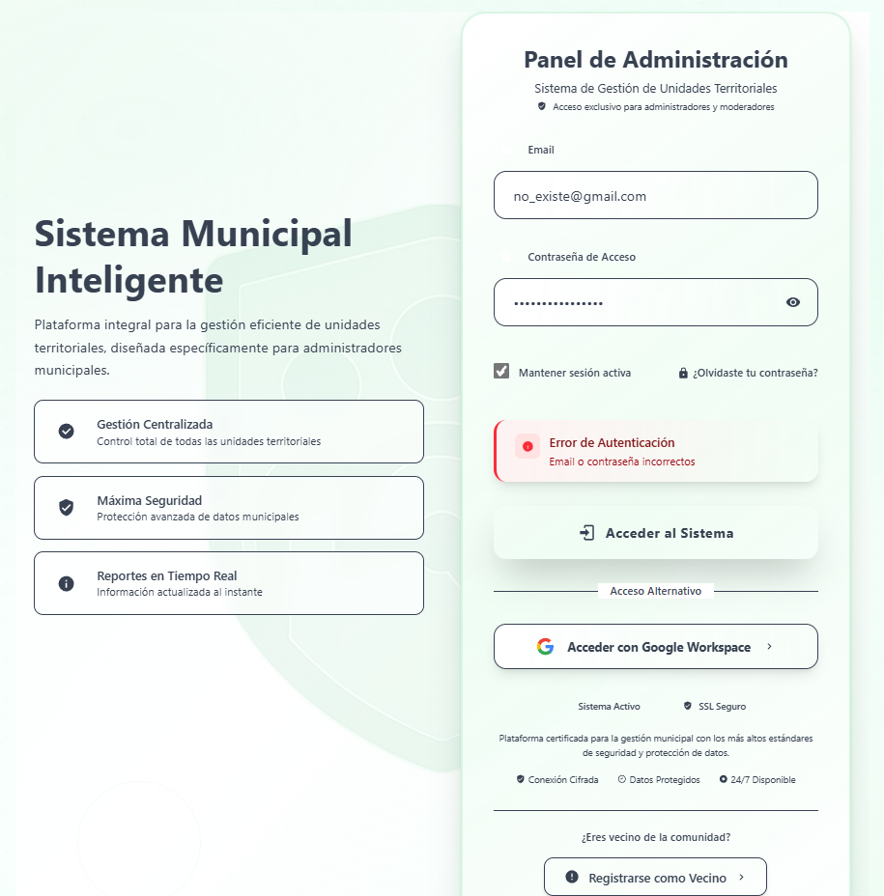

MTC_0040: Intento de login dejando ambos campos vacíos.
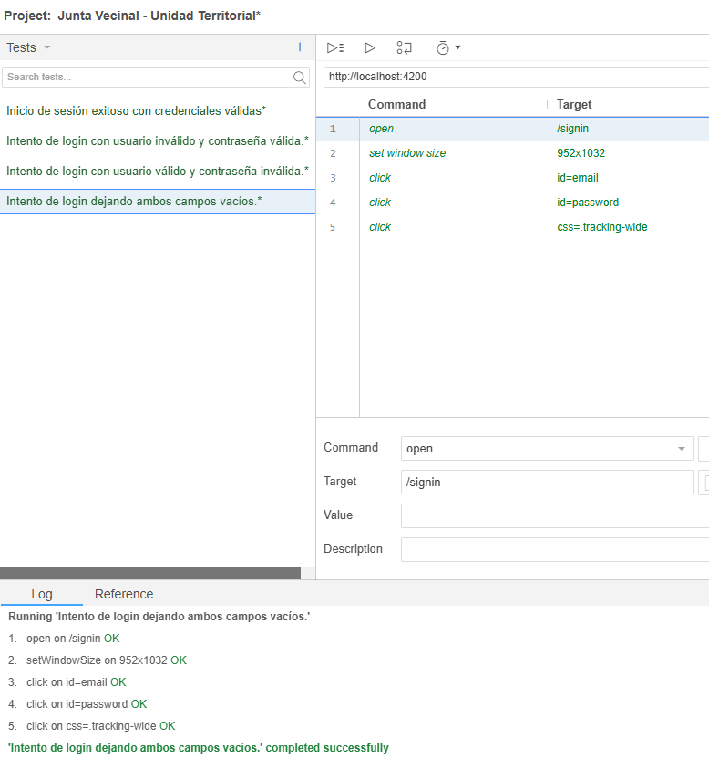

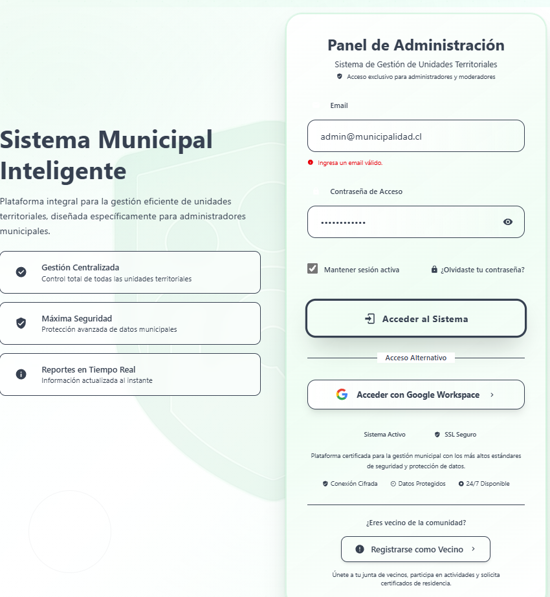

MTC_0050: Intento de login con solo el campo Usuario vacío.
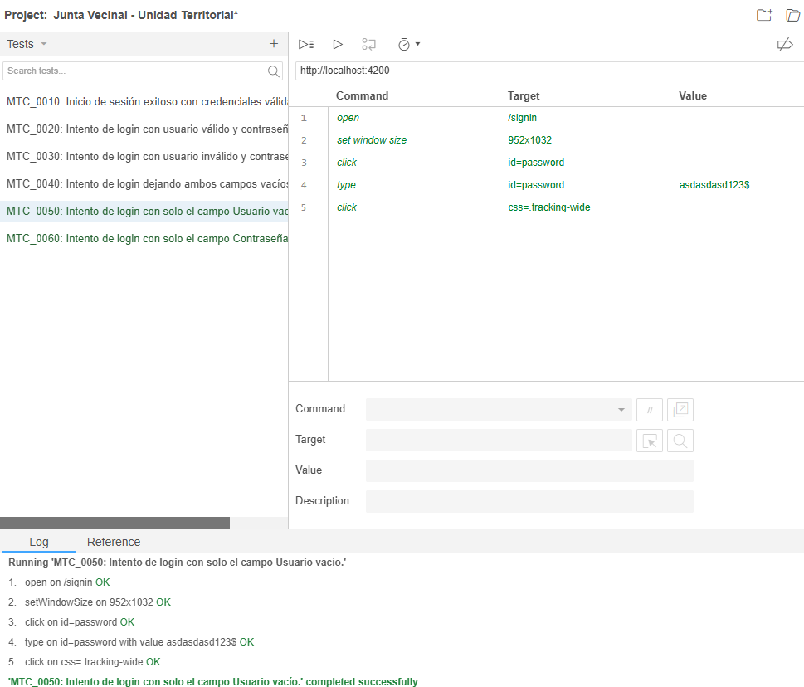
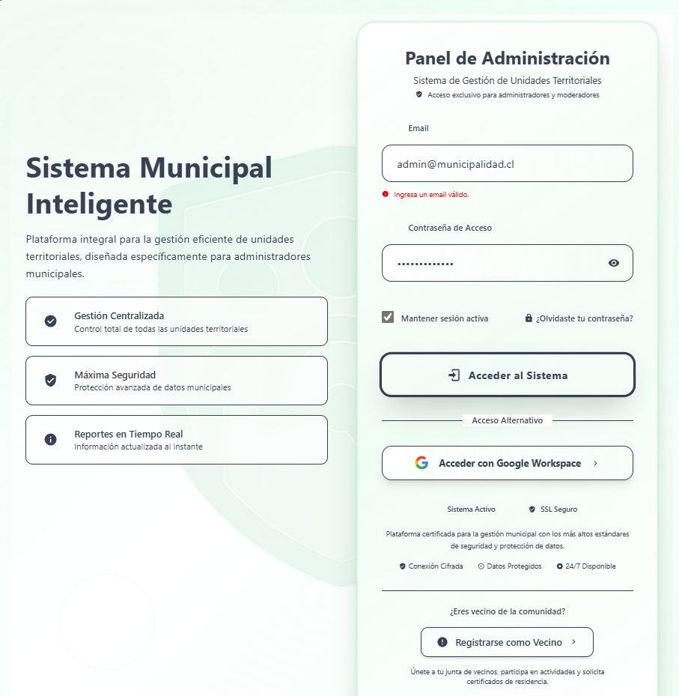

MTC_0060: Intento de login con solo el campo Contraseña vacío.
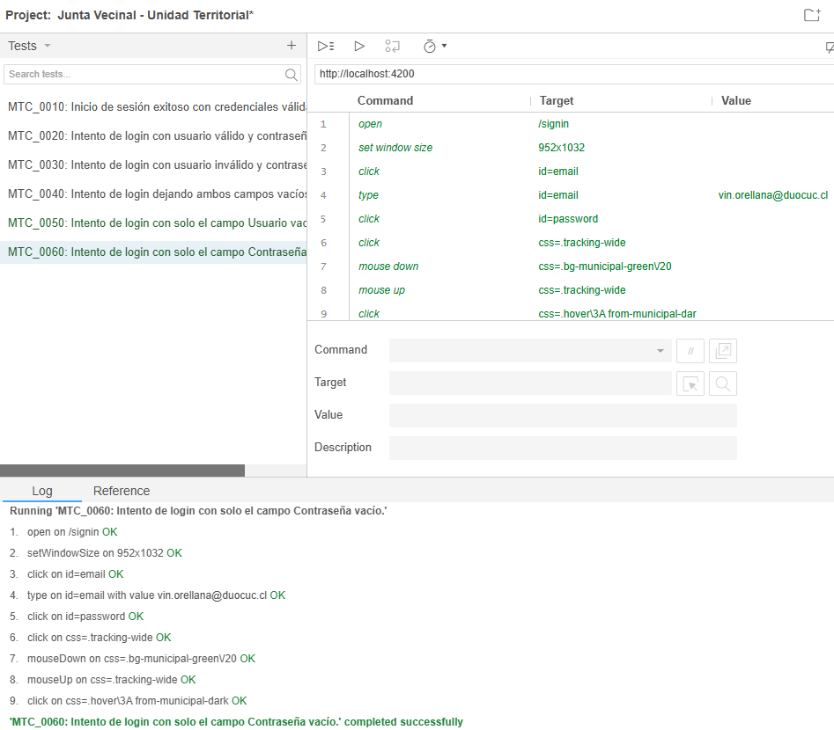
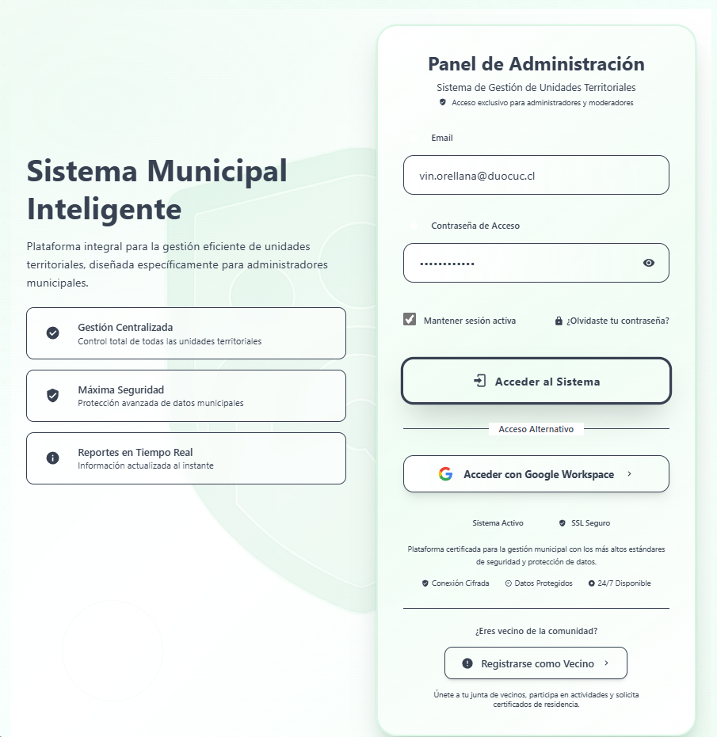

MTC_0070: Validación de mayúsculas y minúsculas en la Contraseña.
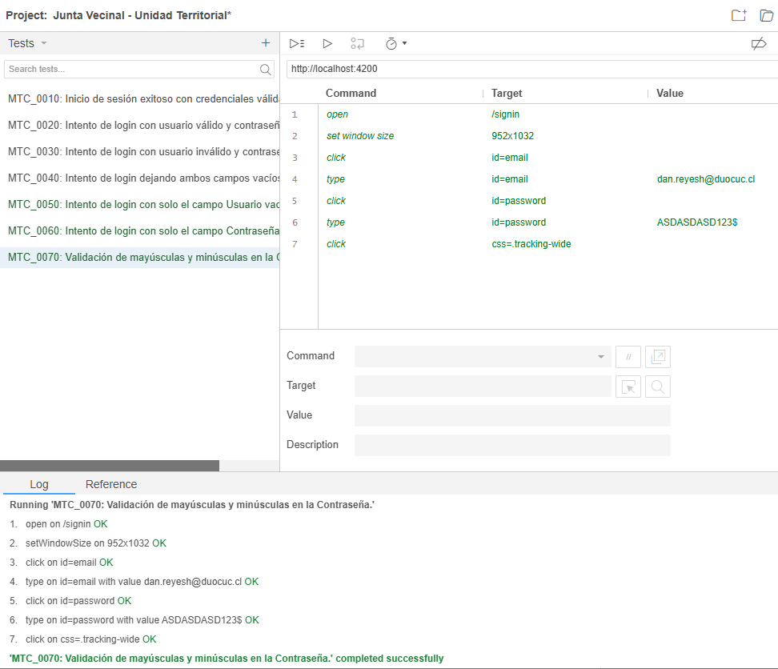
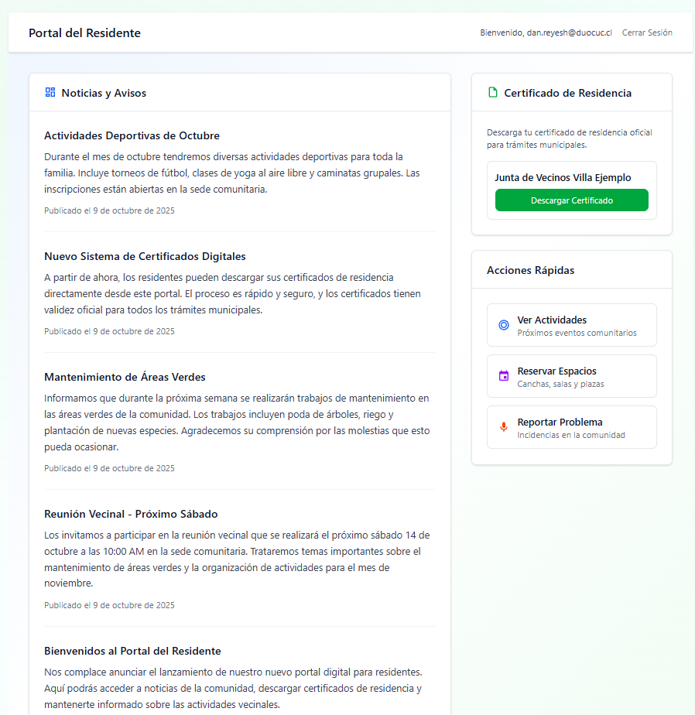

Mtc_0080: Verificación de que la contraseña se oculte al escribir.
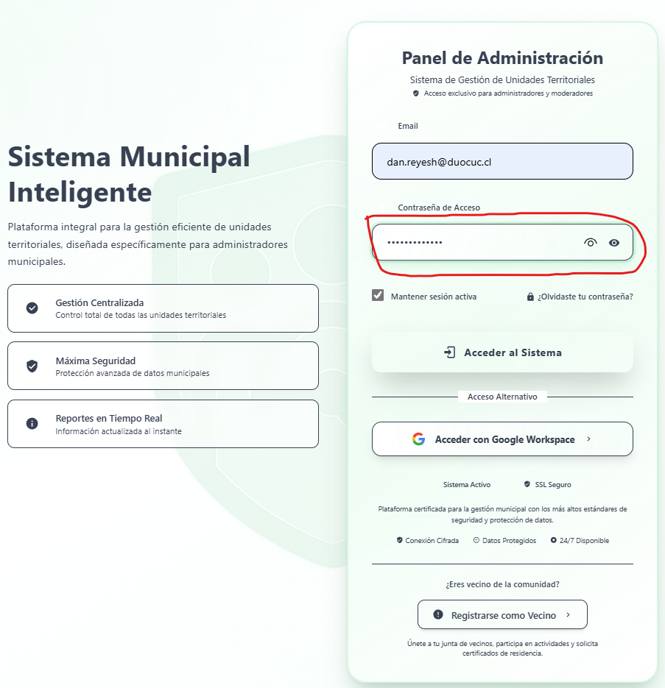

MTC_0090: Uso de la función "Olvidé mi contraseña" o "Recuperar contraseña".
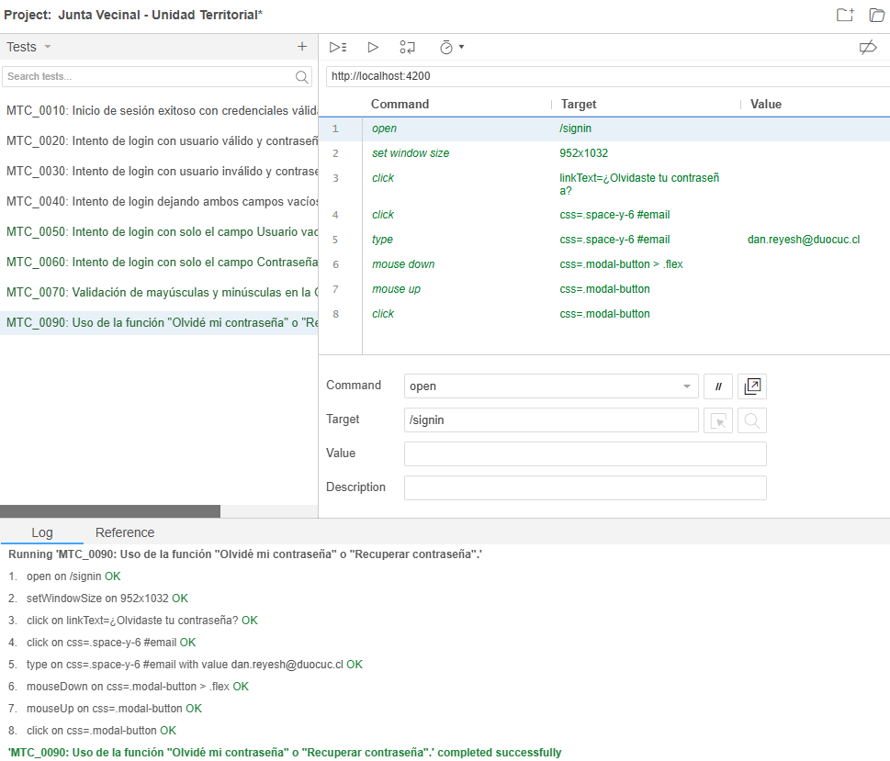
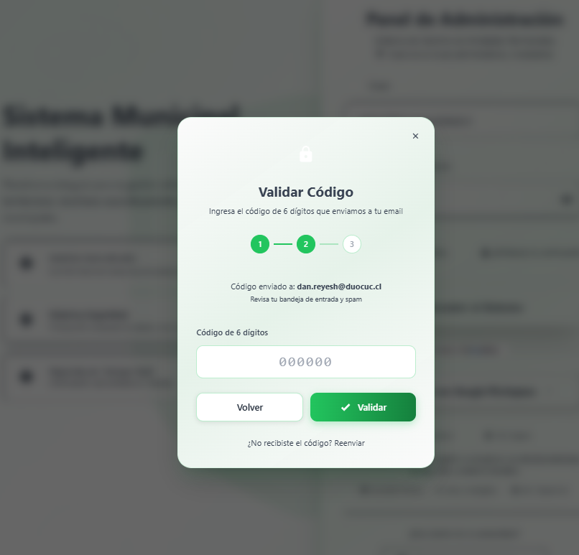
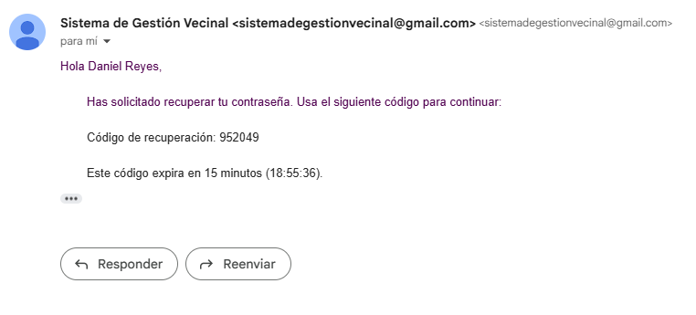
MTC_00100: Verificar el límite de intentos fallidos antes del bloqueo de la cuenta.
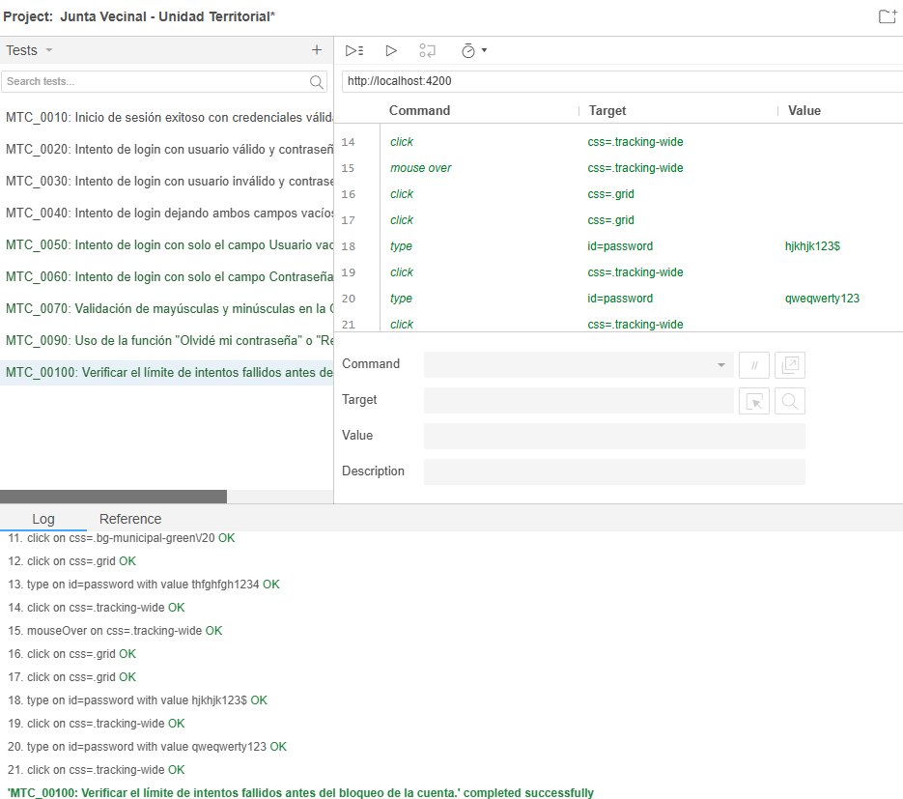
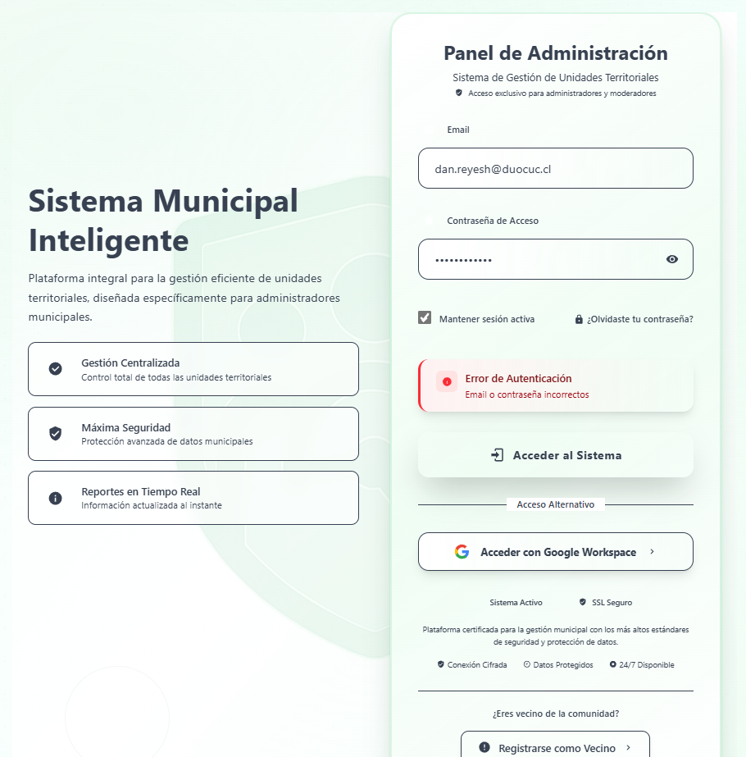

MTC_00110: Intento de login con un usuario inactivo/bloqueado.
CASO DE PRUEBA BLOQUEADO POR AHORA.

MTC_00120: Acceso a la página de inicio sin haber hecho login (acceso directo a la URL).
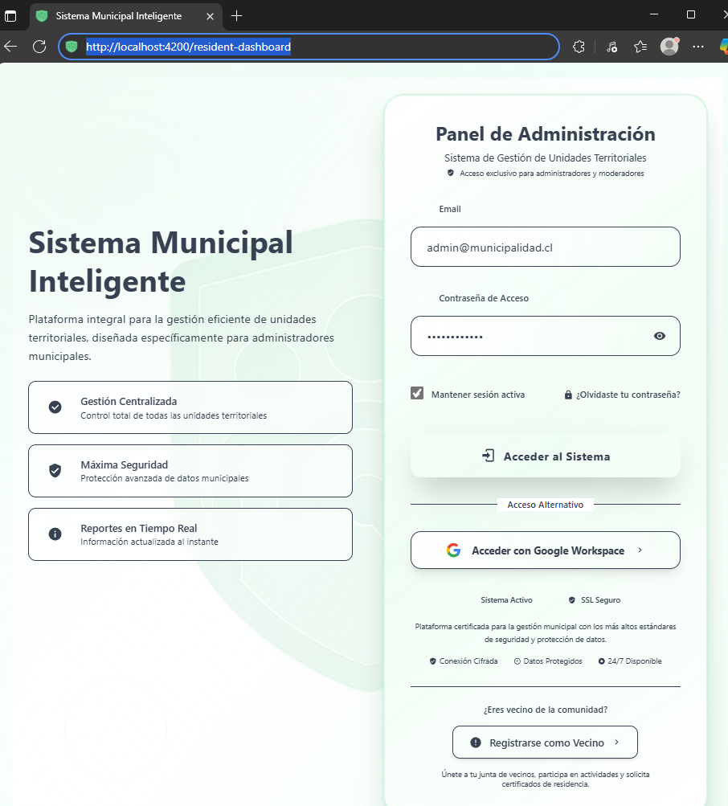

MTC_00130: Verificar el redireccionamiento tras un login exitoso.

